**Korleis føre ein komplikasjon i SOReg-N?**

Om pasienten har hatt ein komplikasjon i forløpet etter operasjonen, skal ein føre dette på **kontrollskjema**.

På skjema for oppfølging finn ein variablane «Operasjoner» og «Komplikasjon»:

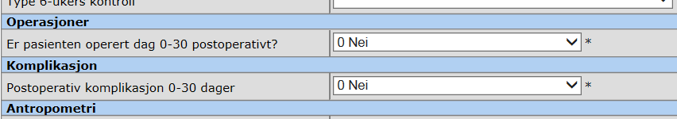

Ved å sette «ja» på desse får ein opp ei liste med tilleggsspørsmål.

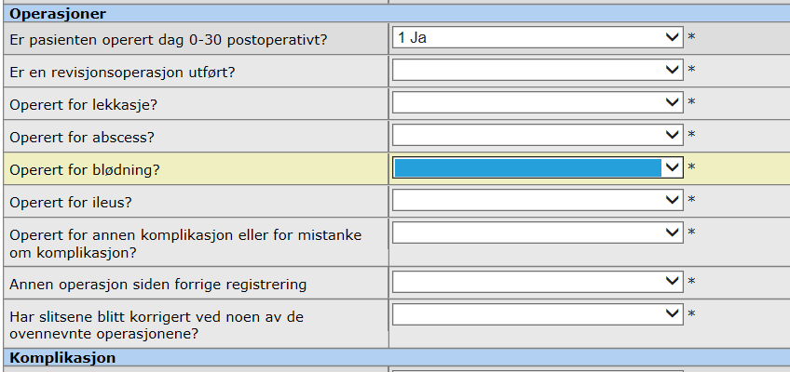

Om ein set «ja» på at pasienten er operert for ein komplikasjon, vert den same komplikasjonen samstundes kryssa av på same variabel under «komplikasjon».

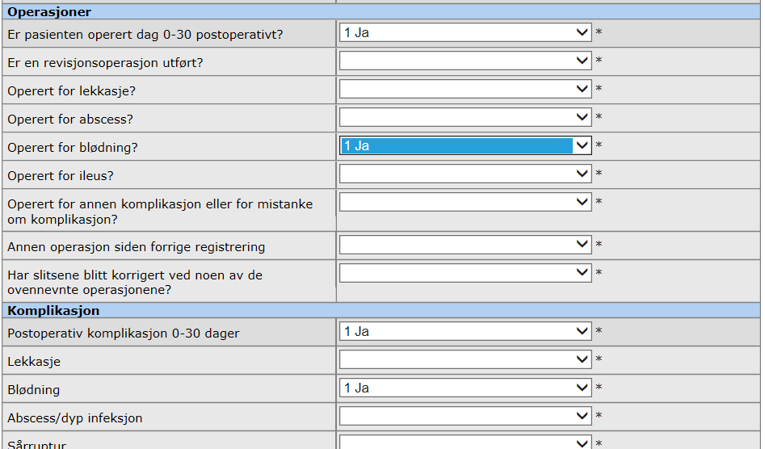

Fyll ut variablane og ferdigstill kontrollskjemaet på vanleg måte.

Endringer i denne versjonen:

Oppdateres i forbindelse med ny versjon av prosedyren.

*Ikke skriv i endringsloggen. Endringer noteres i «Merknad til denne versjonen» i Dokumentvindu.*

|  |  |
| --- | --- |
| **Versjon** | **Endring i denne versjonen** |
| 1.01 | Flytting av tekst.  Forlenget gyldighet til 23.09.2025 |